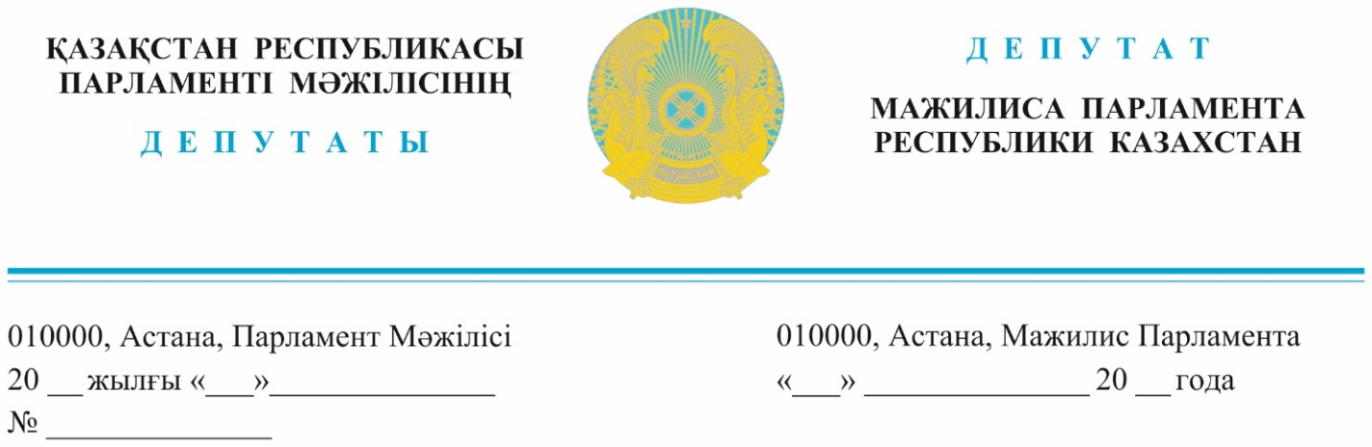

Оглашен 3 мая 2023 года **Первому Заместителю Премьер-**

**Министра Республики Казахстан**

**Скляру Р.В.**

**ДЕПУТАТСКИЙ ЗАПРОС**

**Уважаемый Роман Васильевич!**

С первых теплых деньков в приёмные партии «AMANAT» поступают десятки обращений граждан с просьбой навести, наконец, порядок в движении электросамокатов, что снуют в городах между пешеходами.

Электросамокаты носятся с большой скоростью, в том числе по тротуарам и пешеходным зонам.

Ежемесячно в республике продаются десятки тысяч новых транспортных средств, а на рынок Казахстана активно заходят сервисы по аренде электросамокатов. В сферу самокатов зашёл такой гигант как Яндекс. Это, как вы знаете, крупнейший игрок на рынке такси.

И сегодня встал логичный вопрос безопасности пешеходов. У водителей самокатов пока нет ограничений по возрасту, психическому или физическому состоянию в момент управления. Нет четких требований к скоростному режиму и, главное, выполнению правил дорожного движения.

Самокатчики, особенно юные, не знают, что такое наказание за сбитого пешехода. Частные самокаты не пронумерованы и вычислить их в случае побега с места происшествия архисложно. При этом очевидно, что сервисы проката нового вида транспорта оказались необычайно востребованы в крупных городах.

Учет пострадавших на тротуарах от наездов не ведётся ни одним уполномоченным госорганом, и доказать вину самокатчика нет возможности. О ситуации на тротуарах мы можем судить только по собственному опыту, по больничным сводкам, напоминающим фронтовые, и травматичным историям, о которых пишут в социальных сетях.

Хотя, опросы персонала травмопунктов говорят о том, что в мегаполисах ежедневно каждая больница принимает в среднем 3х-4х участников происшествий с электросамокатами. И это только те, кто озвучивают причину получения травмы.

Наша фракция осознает важность экологичного вида электротранспорта, особенно в Алматы. Мы понимаем, что 50-60 тысяч поездок значительно снижают нагрузку на загазованность, пробки, автопарковки и вызовы такси в крупных городах.

Сегодня мы предложили первые шаги в урегулировании движения этих транспортных средств, инициировали соответствующий законопроект. Безопасность пешеходов, обычных людей, что идут по тротуару, у нас на первом месте.  Поэтому найти решение непросто. Из чего нам выбирать?

Полный запрет электросамокатов на тротуаре выдавит, в том числе, неопытных водителей на проезжую часть.

Запрет движения по дорогам лишает возможности передвигаться с деловой целью.

А разрешение езды по тротуарам, при лавинообразном росте электросамокатов, не оставит места пешеходам.

В предложенном законопроекте мы нашли правовой компромисс. Но это временная мера. Сегодня нам необходимо принять решение. Мы хотим и будем развивать новый электротранспорт и нужно немедленно пересмотреть отношение к созданию для него инфраструктуры. Без нее в самое ближайшее время нам придется прибегнуть к усилению регулирования и, в конечном итоге, полному запрету электросамокатов и других прогрессивных средств мобильности.

На основании вышеизложенного считаем необходимым:

- местным исполнительным органам провести ревизию специализированной инфраструктуры, пригодной для движения электросамокатов;

- включить в проектную документацию и рассмотреть возможность выделения денежных средств на строительство инфраструктуры;

- привлекать к созданию инфраструктуры для новых видов транспорта шеринговые компании;

- ввести учет происшествий с участием электросамокатов при обращении за медицинской помощью на уровне организаций здравоохранения;

- Министерству внутренних дел РК завершить, наконец, работу и запустить в эксплуатацию программу общественного контроля за соблюдением правил дорожного движения, чтобы любой пешеход мог снять такую торпеду нарушителя, отправить видео в дорожную полицию и наказать электрохулигана.

Со своей стороны, наша фракция продолжит работать над совершенствованием законодательства, регулирующего движение электросамокатов и других новых видов транспорта.

Ответ просим предоставить в соответствии с пунктом 4 статьи 27 Конституционного Закона Республики Казахстан «О Парламенте и статусе его депутатов».

**С уважением,**

**члены фракции партии «AMANAT»**

**С.Пономарев**

**Ю.Кучинская**

**Е.Смышляева**

**У.Шапак**

**член фракции партии**

**«Народная партия Казахстана»**

**К. Сейтжан**

исп.Даулетова Л.Т.

тел.74-63-81